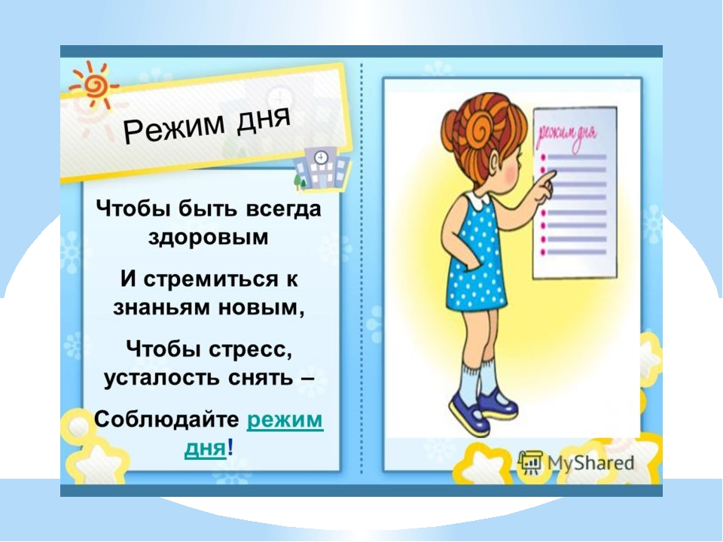

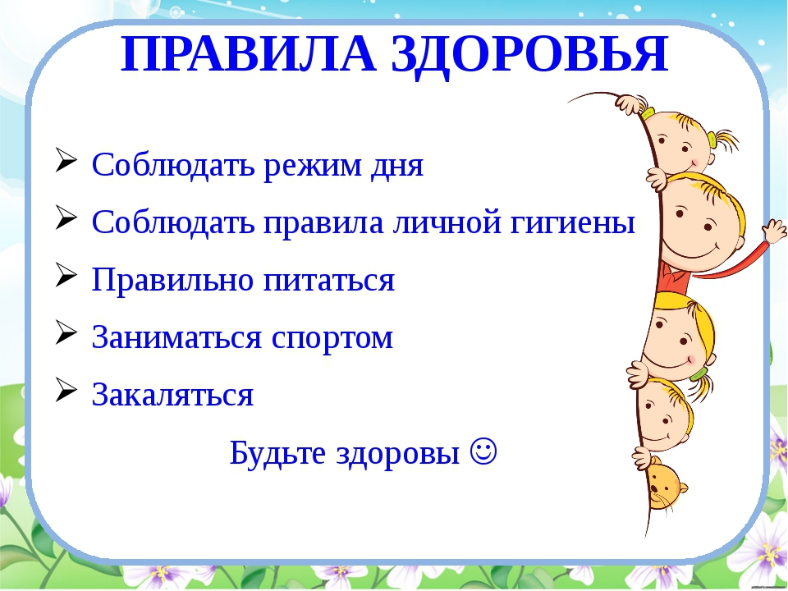

**РЕЖИМ ДНЯ – ЭТО ПРАВИЛЬНАЯ ОРГАНИЗАЦИЯ ДНЯ!**

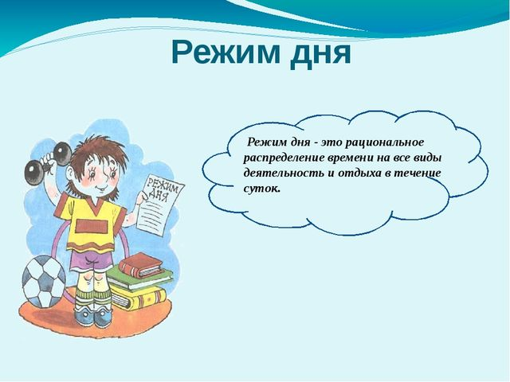

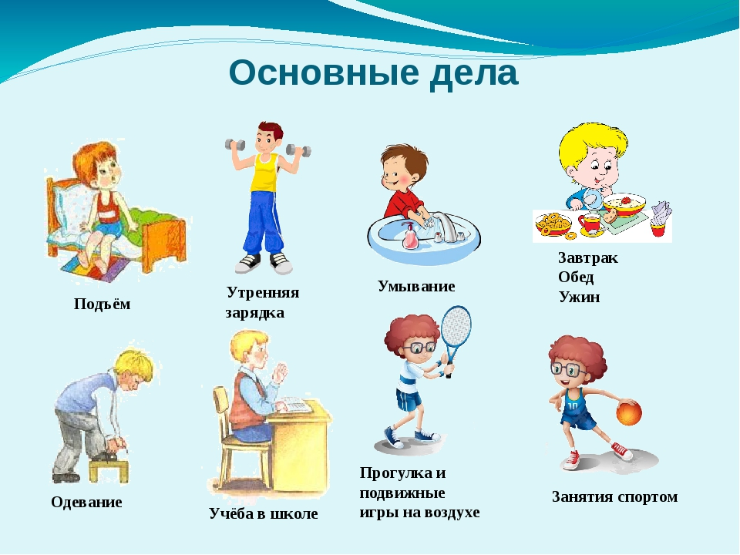

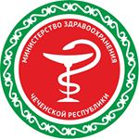

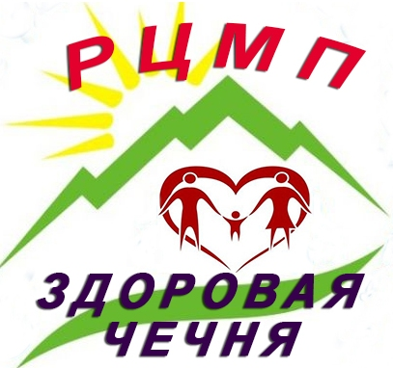

**Центр медицинской профилактики**

**Министерство Здравоохранения**

**Чеченской Республики**

**СЕГОДНЯ МОЖНО ЗАЩИТИТЬ КАЖДОГО РЕБЕНКА!**

**Не подвергайте свой слух опасности**

**«Слышать будущее… и готовиться к нему»**

**3 МАРТА**

**ВСЕМИРНЫЙ ДЕНЬ СЛУХА**